**Facultad de Ciencias Médicas de Sagua la Grande**

**Departamento de Tecnología de la Salud**

**Técnico Medio Especialidad: VLA**

**Asignatura: Matemática. 2 do año.**

**Confeccionado por: Profesor Auxiliar . Esther Ribalta García**

**Unidad 4***:* **Geometría analítica de la recta en el plano**

Asunto: Repaso de Geometría Plana:

* Triángulos:
* Clasificaciones, propiedades, rectas notables, área y perímetro.

Objetivo: Identificar las propiedades y clasificaciones de triángulos, así como las rectas notables a través de ejercicios, mostrando un adecuado desarrollo del pensamiento lógico.

Método: Trabajo Independiente

Introducción:

-Análisis de la asistencia

- Cuidado del aspecto personal y base material de estudio

- Preguntas de control inicial

1- Diga los elementos de un triángulo.

2- Menciona los tipos de cuadriláteros que conoces.

Desarrollo:

* Dirígete al libro de texto, en el Memento y analiza los siguientes aspectos:
* Página 410, aspecto 27, analiza lo relacionado con las rectas notables de un triángulo.
* Página 410 y 411, aspectos 30, 31, 32, 33,34.

**Clasificación de los triángulos.**

|  |  |
| --- | --- |
| Según sus lados | Según sus ángulos |
| **Escaleno:** todos los lados y ángulos  interiores son diferentes. | **Acutángulo:** todos sus ángulos interiores  son agudos. |
| **Isósceles:** tiene dos lados iguales y  dos ángulos iguales, llamados bases. | **Rectángulo:** tiene un ángulo recto (900) |
| **Equilátero:** tiene sus tres lados iguales y los tres ángulos interiores miden 600. | **Obtusángulo:** tiene un ángulo obtuso. |

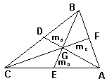**3.5 Rectas notables en el triángulo.**

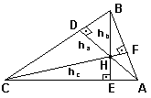**Mediana:** Segmento trazado desde cada vértice de un triángulo hasta el punto medio del lado opuesto. Notación: ma, mb y mc ó ,  y son las medianas correspondientes a los lados ,  y  respectivamente. Las medianas se cortan en un punto G llamado **baricentro**

**Altura:** Segmento de perpendicular trazado desde un vértice a la recta que contiene al lado opuesto a dicho vértice. Notación: ha, hb y hc ó ,  y son las alturas correspondientes a los lados ,  y .

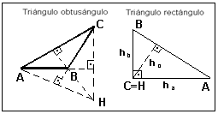Las alturas se cortan en un punto H llamado **ortocentro**.

Las alturas en un triángulo acutángulo son segmentos interiores a éste, pero si el triángulo es rectángulo el ortocentro coincide con el vértice que corresponde al ángulo recto, de esta manera, dos de las alturas coinciden con los catetos. En el triángulo obtusángulo el ortocentro es exterior. Del mismo modo son exteriores las alturas correspondiente a los lados de menor longitud.

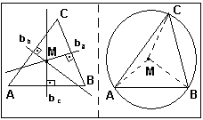**Mediatriz de un segmento**:Recta perpendicular al segmento en su punto medio. La mediatriz **l** de un segmento , es el lugar geométrico de todos los puntos del plano que equidistan de los extremos A y B. De esta forma, si entonces, .

**Mediatrices de un triángulo**: Cada una de las mediatrices los lados del triángulo.

Notación: ba ; bb y bc son las mediatrices correspondientes a los lados ,  y  respectivamente.

Las mediatrices de un triángulo se cortan en un punto M llamado **circuncentro**.

El punto M es el centro de la circunferencia circunscrita al triángulo.

**Bisectriz de un ángulo**: es la semirrecta que lo divide en dos ángulos iguales. En este caso, la semirrecta VP divide al ∠AVB en dos ángulos, ∠AVP y ∠PVB, de igual amplitud.

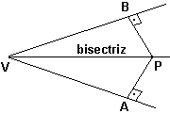También se puede definir la bisectriz de un ángulo como el lugar geométrico de los puntos del plano que equidistan de los lados del ángulo. En la figura 15 se tiene que P es un punto de la bisectriz, entonces .

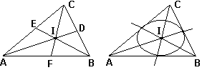**Bisectrices de un triángulos**: Cada una de las bisectrices de los ángulos interiores del triángulo. ,  y  son las bisectrices correspondientes a los ángulos ABC, CAB y BCA respectivamente, en el triángulo ABC. Las bisectrices de un triangulo se interceptan en un punto **I** llamado **incentro**. El incentro **I** es el centro de la circunferencia inscrita al triángulo. Ésta es la mayor circunferencia contenida en el triángulo.

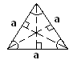**3.6 Triángulo isósceles.** En el triángulo isósceles los ángulos bases son iguales y las cuatro rectas notables coinciden con respecto a la base, formándose dos triángulos rectángulos iguales.  

**3.7 Triángulo equilátero.** Tiene sus tres lados iguales, sus tres ángulos interiores son iguales a 600 y sus cuatro rectas notables coinciden con respecto a cada lado. Las rectas notables se cortan en un punto que es el centro de la circunferencia inscrita (Incentro) de radio r y de la circunferencia circunscrita (Circuncentro) de radio R.

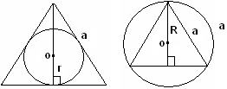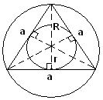 ;

**3.8 Triángulo rectángulo.** Tiene un ángulo recto (900) formado por los catetos y el lado opuesto al ángulo recto es la hipotenusa.



**Teorema de la mediana en el triángulo rectángulo.** En todo triángulo rectángulo la mediana relativa a la hipotenusa es igual a la mitad de la longitud de la hipotenusa.

**Grupo de Teorema de Pitágoras**

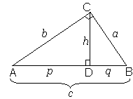 ΔABC, rectángulo en C.  (Teorema de Pitágoras)

 (Teorema de la altura)

 y  (Teorema de los catetos).

**Teorema de la paralela media.** En todo triángulo el segmento que une los puntos medios de dos e sus lados es paralelo al otro lado e igual a su mitad. Si Py Q son puntos medios de  y ,

entonces ||  y 

**Igualdad de triángulos.**

- Dos triángulos que tienen sus tres lados respectivamente iguales, son iguales. 

-Dos triángulos que tienen dos lados y el ángulo comprendido entre ellos respectivamente iguales, son iguales. 

- Dos triángulos que tienen un lado y los ángulos adyacentes a él respectivamente iguales, son iguales. 

1-En la figura se tiene que, Δ ABC es rectángulo en B y Δ ABD isósceles de base AB

a) Si .Calcula

b) Si AC = 16mm, determina la longitud de CD, conociendo que BD es la mediana relativa a AC.

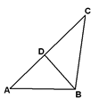

1. En la figura AC y BD se cortan en O y AB // CD. Si el <AOD= 1400 y <D= 500, clasifica el triángulo AOB atendiendo a la amplitud de sus ángulos.

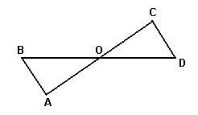

1. En la figura, BA ┴ AD, el triángulo CDE es isósceles de base CE, C es el punto de intersección de AD y BE. Si el <D= 1200, se puede afirmar que:

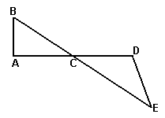

1. ____ El triángulo ABC es isósceles de base BC.
2. ____ El <B= 600.
3. ____ C es el punto medio de AD.
4. ____ Los ángulos A y D son alternos entre paralelas.

3. ¿Cuál es el valor de x en la figura?

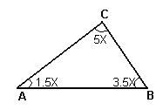

a) ___ 100 b) ___ 180

c) ___ 270 d) ___ 630

4.1. Según la amplitud de sus ángulos el ∆ ABC se clasifica:

___ Acutángulo ___ Rectángulo ___ Obtusángulo.

4.2. Según la longitud de sus lados se clasifica:

___ Equilátero ___ Escaleno ___ Isósceles.

1. En la figura, el triángulo ABC es equilátero y CD es la altura relativa al lado AB. Si el área del ∆ ABC es igual a 18m2  y AD= 6m, calcula la longitud de la altura CD.

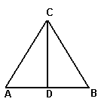

**Conclusiones:**

1)- De los triángulos diga:

- Clasificaciones

- Fórmula para calcular área y perímetro

**Estudio Independiente:**

A El triángulo ABC es equilátero, AD mediana, determina . Calcula el perímetro si conoces que

BD = 15mm

D C

**Bibliografía:**

* **Textos básicos**
* Colectivo de autores: Libros de texto de Matemática de Secundaria Básica y Preuniversitario. Editorial Pueblo y Educación. 1990, 1991, 1992.
* Colectivo de autores: Folletos complementarios de Secundaria Básica y Preuniversitario. 2005.
* **Textos de consulta**
* Díaz González, Mario: Problemas de Matemática para los entrenamientos. Educación Preuniversitaria I y II. Editorial Pueblo y Educación, La Habana, 2006,2007.
* Hernández Avalos, Jacinto: ¿Cómo estás en Matemática? Editorial Pueblo y Educación, La Habana, 2002.